「村報とまり」に拾う戦後トピックス
戦後の世相を見るに新聞がある。ここでは村報に報ぜられた村内のできごとのうち、いくつかを拾って戦後史の展開を見ることにする。ただし、村報の欠落などがあって、内容の多くが昭和38年以降となったことをお断りしておく。
- 昭和25年5月
米子産業観光博覧会、自転車競走大会に泊チーム参加
昭和25年4月5日より40日間、標記博覧会が開催された。
その初日、実用自転車競走（鳥取～米子会場）が催され、1チーム6人で32チームが参加した。泊チームは、中田義高（原）・石原徳義（泊）・石川忠則（園）・田中虎雄（泊）・森里正（泊）・河本聟（泊）のメンバーで参加した。
泊チームは、宝木駅前までは1位、泊役場前1位で通過し、旧倉吉打吹駅前2位、途中自転車故障のため、由良で17位となり、ゴールは14位であった。
- 昭和38年12月
泊地区に老人クラブ結成
長い間村つくりや家つくりなどに功労のあったお年寄りの人たちの晩年を、少しでも明るく楽しいものにして、実りの多い第2の人生とするため、泊村でも老人クラブの結成について民生委員会、区長会などで協議されていたが、泊地区では11月25日称名寺において、これが結成大会が行われた。
会則の審議やクラブの運営方法などを協議し、会長に小林長九郎を選んだ。
泊保育所・小学校・中央公民館周辺の櫻植樹
泊興会が主唱者となって植樹カンパをし、昭和38年から5年がかりで、80本を植えることにした。
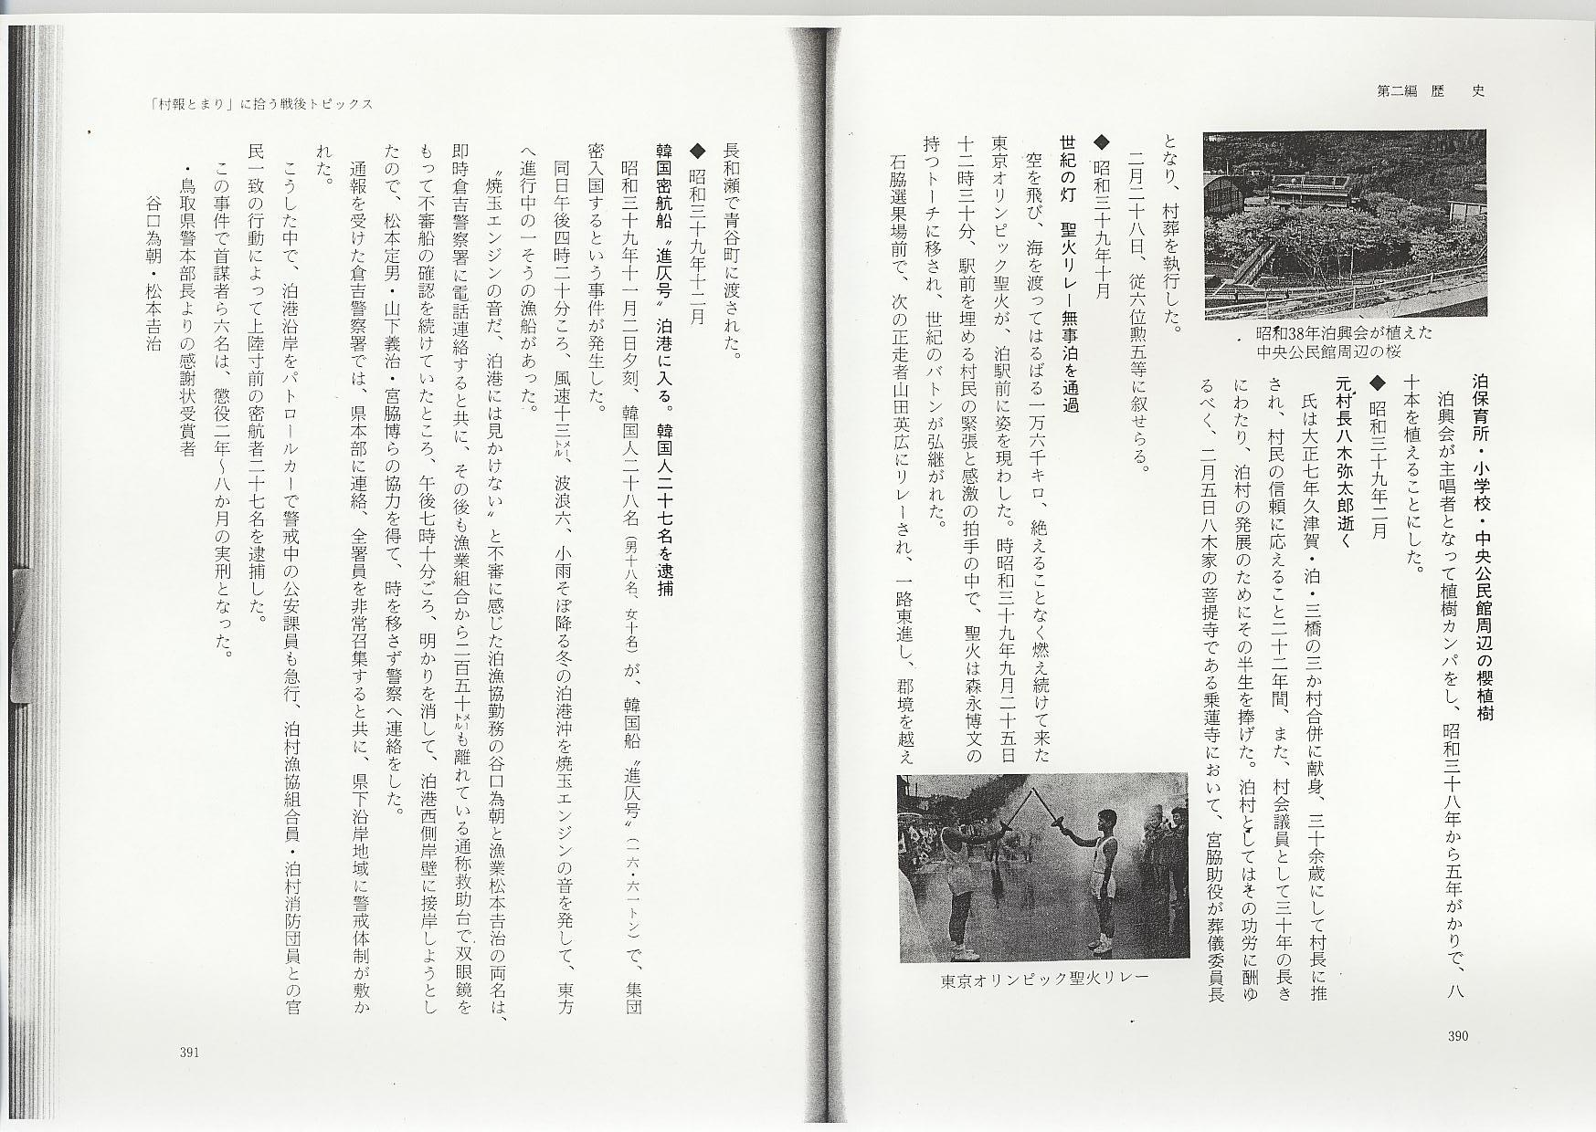

- 昭和39年2月
元村長八木弥太郎逝く
氏は大正7年久津賀・泊・三橋の3か村合併に献身、30余歳にして村長に推され、村民の信頼に応えること22年間、また、村会議員として30年の長きにわたり、泊村の発展のためにその半生を捧げた。泊村としてはその功労に酬ゆるべく、2月5日八木家の菩提寺である乗蓮寺において、宮脇助役が葬儀委員長となり、村葬を執行した。
2月28日、従六位勲五等に叙せらる。
- 昭和39年10月
世紀の灯 聖火リレー無事泊を通過
空を飛び、海を渡ってはるばる16,000キロ、絶えることなく燃え続けて来た東京オリンピック聖火が、泊駅前に姿を現わした。時昭和39年9月25日12時30分、駅前を埋める村民の緊張と感激の拍手の中で、聖火は森永博文の持つトーチに移され、世紀のバトンが弘継がれた。
石脇選果場前で、次の正走者山田英広にリレーされ、一路東進し、郡境を越え長和瀬で青谷町に渡された。
- 昭和39年12月
韓国密航船〝進仄号〟泊港に入る。韓国人27名を逮捕
昭和39年11月2日夕刻、韓国人28名（男18名、女10名）が、韓国船〝進仄号〟（16.61トン）で、集団密入国するという事件が発生した。
同日午後4時20分ころ、風速13メートル、波浪6、小雨そぼ降る冬の泊港沖を焼玉エンジンの音を発して、東方へ進行中の1そうの漁船があった。
〝焼玉エンジンの音だ、泊港には見かけない〟と不審に感じた泊漁協勤務の谷口為朝と漁業松本吉治の両名は、即時倉吉警察署に電話連絡すると共に、その後も漁業組合から250メートルも離れている通称救助台で双眼鏡をもって不審船の確認を続けていたところ、午後7時10分ごろ、明かりを消して、泊港西側岸壁に接岸しようとしたので、松本定男・山下義治・宮脇博らの協力を得て、時を移さず警察へ連絡をした。
通報を受けた倉吉警察署では、県本部に連絡、全署員を非常召集すると共に、県下沿岸地域に警戒体制が敷かれた。
こうした中で、泊港沿岸をパトロールカーで警戒中の公安課員も急行、泊村漁協組合員・泊村消防団員との官民一致の行動によって上陸寸前の密航者27名を逮捕した。
この事件で首謀者ら6名は、懲役2年～8か月の実刑となった。
- 鳥取県警本部長よりの感謝状受賞者
谷口為朝・松本吉治
泊村漁協・泊村消防団、倉吉警察署沿岸警備協力会
- 倉吉警察署長よりの感謝状受賞者
宮脇博・山下義治・松本定男
泊村消防団第4分団
- 昭和40年3月
し尿処理場が完成
かねて建設中であった倉吉市ほか9か町村衛生管理組合の所管にかかる「し尿処理施設」が2月18日に完成し、来る4月1日から業務を開始する運びとなった。これで本村も「し尿処理」について、不法投棄などの悩みが解消できることとなった。
- 昭和40年4月
泊村初の鉄筋校舎3月30日竣工式を挙行
待ちに待った小学校の新校舎が、泊村内では唯一の鉄筋コンクリート2階建で完成し、去る3月30日島田県議会議長を始め、村内外より多数の来賓を迎え、竣工式が挙行された。
- 昭和40年7月
松井収入役急逝 村葬を執行
本村収入役松井久寿喜は、急性腎炎のため去る6月5日厚生病院に入院加療中のところ、同月13日未明同病院にて遷化。
村では同氏が現職であるとともに、連続5期17年間にわたり村に尽した功労をたたえ、村葬を執行した。
徳野保育所長急逝
泊、宇谷の両保育所長であった徳野真英、去る6月26日午後10時20分肺精心のため急逝。
村は氏が住職であった乗蓮寺において、同村の壇信徒と保育所の合同葬儀を28日午後執行した。享年39歳。
- 昭和40年8月
小学校中庭にソテツの大樹寄贈
鉄筋新校舎建築記念の図形花壇の中央にソテツの大株が移植された。寄付したのは、石脇の桜井清。
- 昭和40年11月
小谷校長の中学校葬
去る11月2日体育研究指定校の反省会を終え下校の途中、交通事故のため重傷を受け、厚生病院に入院加療中、5日早朝他界の泊中学校長小谷強の中学校葬は、7日午後2時30分から中学校体育館で厳かに執行された。
- 昭和40年12月
小学校体育館、共同給食センター完成
今年の大事業であった小学校の屋内体育館と共同給食センターの建設は当初の予定通り、11月完成、小学校創立93周年記念日の11月29日、徳安代議士をはじめ、村内外の名士多数を来賓に迎え、盛大に落成式を挙行した。
- 昭和41年8月
小谷前校長の事故現場に交通安全地蔵を建立
昨年11月5日、思いがけない交通事故のため、逝去の小谷泊中学校長の事故現場に、7月9日交通安全地蔵がつくられ、開眼式が行われた。
- 昭和42年2月
国道の歩道工事完成、開通式を挙行
県下のモデルケースとして、昨年秋から進められていた泊村石脇地区入口から泊保育所まで、約400メートルの国道歩道新設工事が完成、2月10日渡り初め式が行われた。また歩道横の事故現場に、昨年8月、交通事故でなくなった小谷初枝の霊を慰めるため、交通安全地蔵の開眼式が行われた。
- 昭和42年4月
原分校の廃止、長い伝統に終止譜
鉄筋校舎の完工を機に、長い歴史を持つ原分校を泊小学校本校に統合する分校廃止の議案は、39年4月の臨時会で、原・宇谷両部落から出されていた両地区の1､2年の児童の通学バス代は、永久に村で負担することなどの付帯条件をつけて可決された。
養徳学校以来由緒あった分校は、昭和40年の4月からその姿を消し、旧校舎は地元原地区に払い下げられた。
- 昭和42年5月
村総合運動場完成
待望の村総合運動場がようやく完成。これで村のスポーツ活動はもとより、小学校の体育授業に存分に使用できるようになった。
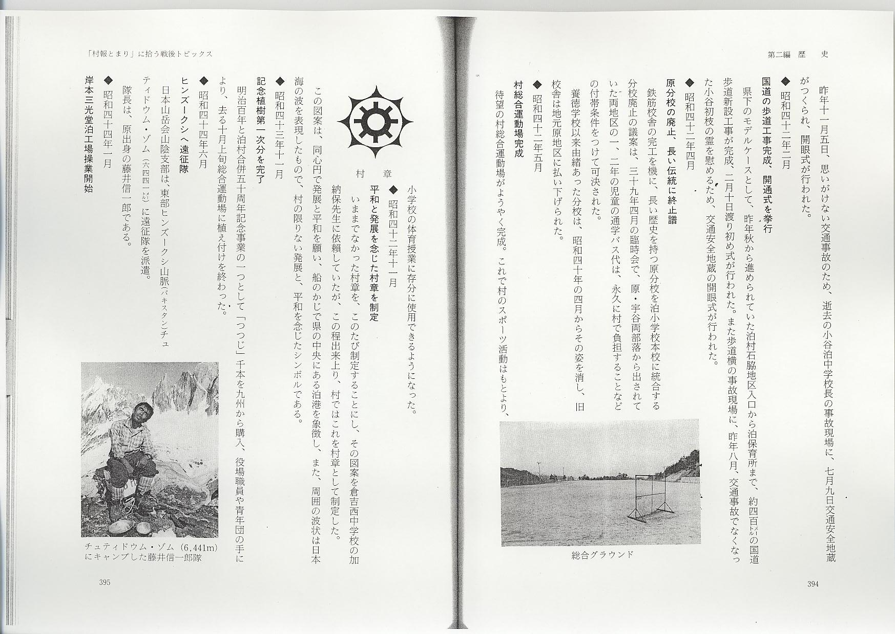
- 昭和42年11月
平和と発展を念じた村章を制定
いままでなかった村章を、このたび制定することにし、その図案を倉吉西中学校の加納保先生に依賴していたが、この程出来上り、村ではこれを村章として制定した。
この図案は、同心円で発展と平和を願い、船のかじで県の中央にある泊港を象徴し、また、周囲の波状は日本海の波を表現したもので、村の限りない発展と、平和を念じたシンボルである。
- 昭和43年11月
記念植樹第一次分を完了
明治100年と泊村合併50周年記念事業の1つとして「つつじ」1,000本を九州から購入、役場職員や青年団の手により、去る10月上旬総合運動場に植え付けを終わった。
- 昭和44年6月
ヒンズークシへ遠征隊
日本山岳会山陰支部は、東部ヒンズークシ山脈（パキスタン）チュティドウム・ゾム（6,441メートル）に遠征隊を派遣。
隊長は、原出身の藤井信一郎である。
- 昭和44年1月
岸本三光堂泊工場操業開始
昨年5月園地区に誘致が決まり、工場を建設中であった本社青谷町の岸本三光堂泊工場は、去る12月中旬完成し、20日から操業を始めた。
ここでは、約100名が働くことが出来るように設備されており、1月10日現在35名の人たちがバインダーの木型の貼り付け作業をしている。
- 昭和44年3月
順調に工事施行中の白雪奈良漬工場
昨年小浜地内に誘致が決まった伊丹の小西酒造が直営する白雪奈良漬工場は、その後順調に整地工事も終わり、目下着々と建築工事が行われている。
この建物は、2,700坪の敷地に、9,650万円の工費で建設されるもので、このほか2,000万円をかけて事務所や宿泊施設も建設されることになっており、総工費は1億円を超える。
- 昭和44年9月
兄弟そろって国体に出場
上野義博（泊4区 国鉄勤務）は、今秋長崎で開催される第24回国民体育大会相撲に出場することになっている。
また、義博の実弟貴与典（倉吉産高2年）も、このほど高校水泳大会において、100メートル背泳で1分13秒、200メートル背泳で2分43秒4の県高校新記録で2種目に優勝し、兄の義博と共に晴れの国体へ出場の栄誉を獲得した。
- 昭和45年4月
夜空に映える水銀灯
道路を明るくすることは、夜間の犯罪や交通事故を防止するばかりでなく、地域社会の発展につながるものであると、去る2月に村と商工会が駅前から泊保育所に至る県道に、防犯街路灯の設置について各方面に広く協力を求めたところ、次の通り多数の有志から協賛を得て、このほど水銀灯（100ワット）30灯が完成した。
これで歩行者も、車を運転する人も安心して通行出来るし、コソ泥やチカンの防止にも大いに役立つと皆さんから喜ばれている。
5灯 日本海生コン株式会社、白雪奈良漬工場
3灯 河田組
2灯 尾崎建築設計、加藤岩太郎・石井元三
1灯 山陰合同銀行泊出張所、中央電気株式会社、吉田道孝・竹信富久・浜岡俊雄・
谷尻直行・河本聟・宮下由松・笠田豊・石原善人・田村芳蔵
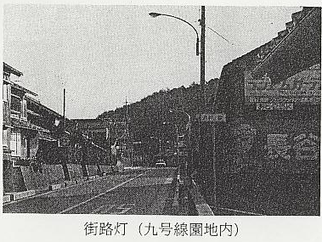
- 昭和45年8月
プールが完成、初泳ぎにはしゃぐ
小学校に子どもたち待望のプールが完成し、去る7月17日竣工式とプール開きを行った。
- 昭和46年1月
役場庁舎工事着工
庁舎改築工事の入札は、昨年12月23日指名業者6社（河田組、大成建設、大林組、大内組、竹中工務店、清水組）で行われた。
結果は河田組が5,550万円で落札し、1月15日地鎮祭を挙行、早速工事に着手した。
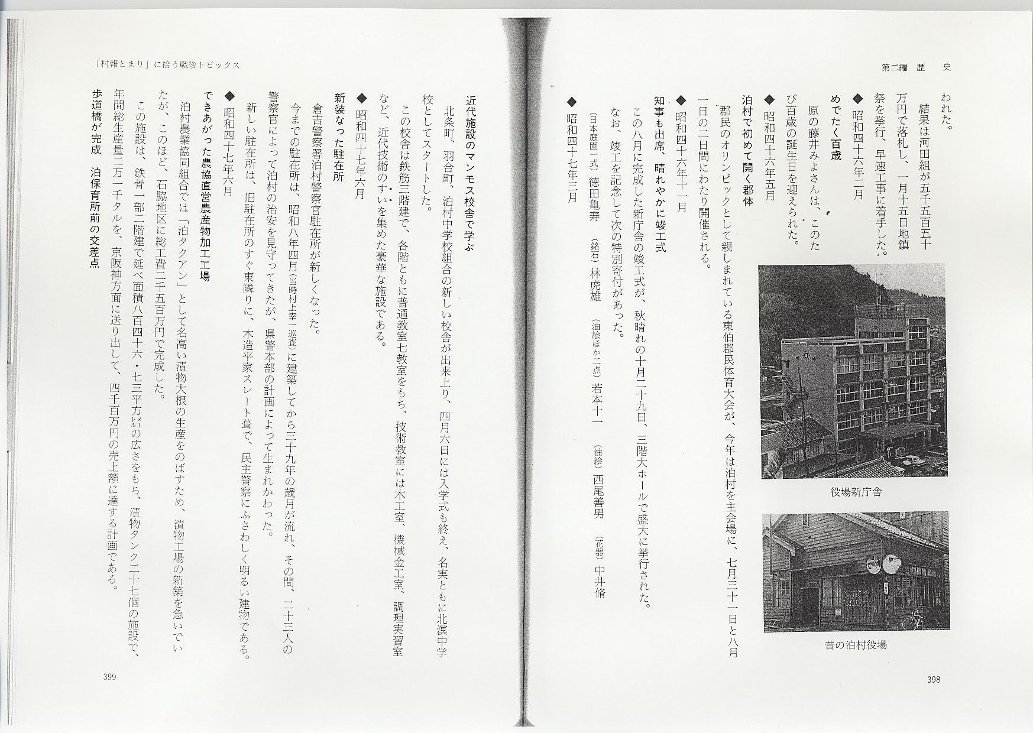
- 昭和46年2月
めでたく百歳
原の藤井みよさんは、このたび百歳の誕生日を迎えられた。
- 昭和46年5月
泊村で初めて開く郡体
郡民のオリンピックとして親しまれている東伯郡民体育大会が、今年は泊村を主会場に、7月31日と8月1日の2日間にわたり開催される。
- 昭和46年11月
知事も出席、晴れやかに竣工式
この8月に完成した新庁舎の竣工式が、秋晴れの10月29日、3階大ホールで盛大に挙行された。
なお、竣工を記念して次の特別寄付があった。
（日本庭園一式）徳田亀寿 （銘石）林虎雄 （油絵ほか2点）若本十一 （油絵）西尾善男
（花器）中井脩

- 昭和47年3月
近代施設のマンモス校舎で学ぶ
北条町、羽合町、泊村中学校組合の新しい校舎が出来上り、4月6日には入学式も終え、名実ともに北溟中学校としてスタートした。
この校舎は鉄筋3階建で、各階ともに普通教室7教室をもち、技術教室には木工室、機械金工室、調理実習室など、近代技術のすいを集めた豪華な施設である。
- 昭和47年6月
新装なった駐在所
倉吉警察署泊村警察官駐在所が新しくなった。
今までの駐在所は、昭和8年4月（当時村上幸一巡査）に建築してから39年の歳月が流れ、その間、23人の警察官によって泊村の治安を見守ってきたが、県警本部の計画によって生まれかわった。
新しい駐在所は、旧駐在所のすぐ東隣りに、木造平家スレート葺で、民主警察にふさわしく明るい建物である。
- 昭和47年6月
できあがった農協直営農産物加工工場
泊村農業協同組合では「泊タクアン」として名高い漬物大根の生産をのばすため、漬物工場の新築を急いでいたが、このほど、石脇地区に総工費2,500万円で完成した。
この施設は、鉄骨1部2階建で延べ面積846.73平方㍍の広さをもち、漬物タンク27個の施設で、年間総生産量21,000タルを、京阪神方面に送り出して、4,100万円の売上額に達する計画である。
歩道橋が完成 泊保育所前の交差点
このたび、泊保育所前に歩道橋が完成し、去る3月25日午前11時から、保育所、小学校の児童によって渡り初めが行われた。この歩道橋は、ひんぱんに交通事故が発生している箇所として、設置を強く要望していたもので、建設省倉吉工事事務所によって建設された。
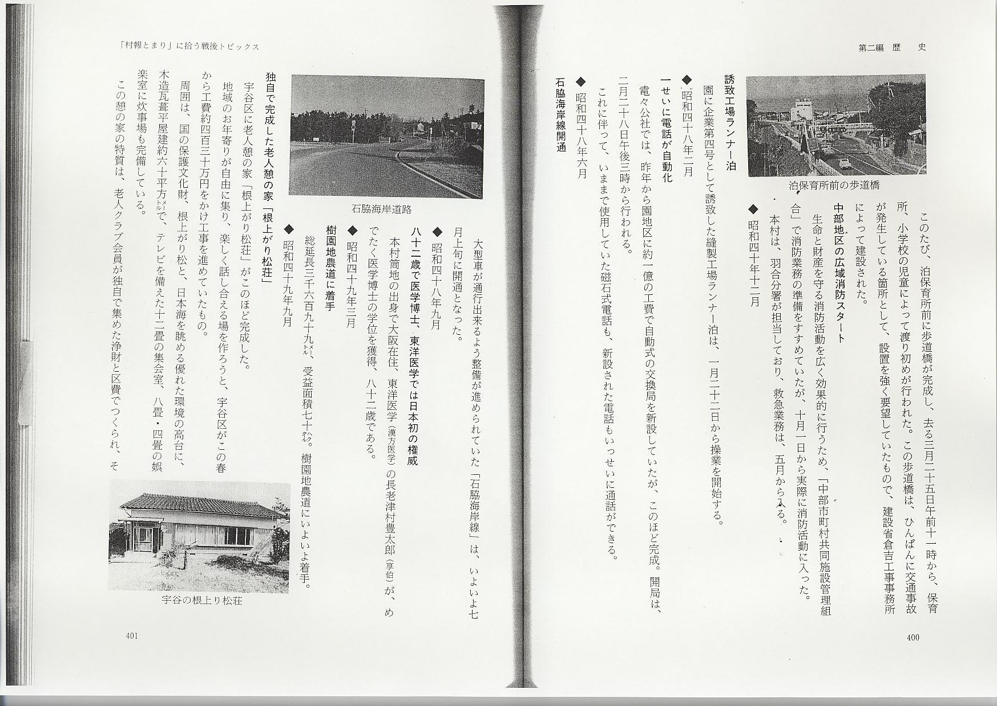
中部地区の広域消防スタート
生命と財産を守る消防活動を広く効果的に行うため、「中部市町村共同施設管理組合」で消防業務の準備をすすめていたが、10月1日から実際に消防活動に入った。
本村は、羽合分署が担当しており、救急業務は、5月から入る。
- 昭和47年12月
誘致工場ランナー泊
園に企業第4号として誘致した縫製工場ランナー泊は、1月22日から操業を開始する。
- 昭和48年2月
一せいに電話が自動化
電々公社では、昨年から園地区に約1億の工費で自動式の交換局を新設していたが、このほど完成。開局は、2月28日午後3時から行われる。
これに伴って、いままで使用していた磁石式電話も、新設された電話もいっせいに通話ができる。
- 昭和48年6月
石脇海岸線開通
大型車が通行出来るよう整備が進められていた「石脇海岸線」は、いよいよ7月上旬に開通となった。
- 昭和48年9月
82歳で医学博士、東洋医学では日本初の権威
本村筒地の出身で大阪在住、東洋医学（漢方医学）の長老津村豊太郎（享伯）が、めでたく医学博士の学位を獲得、82歳である。
- 昭和49年3月
樹園地農道に着手
総延長3,699メートル、受益面積70ヘクタール。樹園地農道にいよいよ着手。
- 昭和49年9月
独自で完成した老人憩の家「根上がり松荘」
宇谷区に老人憩の家「根上がり松荘」がこのほど完成した。
地域のお年寄りが自由に集り、楽しく話し合える場を作ろうと、宇谷区がこの春から工費約430万円をかけ工事を進めていたもの。
周囲は、国の保護文化財、根上がり松と、日本海を眺める優れた環境の高台に、木造瓦葺平屋建約60平方メートルで、テレビを備えた12畳の集会室、8畳・4畳の娯楽室に炊事場も完備している。
この憩の家の特質は、老人クラブ会員が独自で集めた浄財と区費でつくられ、それに村が一部助成したもの。
- 昭和49年10月
渇望の水源確保、1日の揚水量1,500トン
新しい水源が、石脇地区に2か所確保できた。
これは、この4月から園地区や宇谷地区といっしょにボーリング調査を行った結果によって、さく井工事を進めていたもので、取水困難な地質地帯といわれていただけに、渇望の水源である。
この新水源は、県道沿いと、これより400メートル奥の2か所で、いずれも地下約50メートルの深さから取水される水で水温14度、水質検査の結果も飲用に最適とタイコ判。
取水量は、1日1,500トン確保でき、現在給水している泊、園、石脇地区をあわせた1日約700トン（7､8月は1,200トン 推定）の使用量を充分満たすことが出来る。
- 昭和49年12月
配水池が完成
新設した配水池は、総合運動場北側の上。
この配水池は、水量400トンの水を湛えることが出来、これを起点に、泊、石脇、園の3地区に配水する。
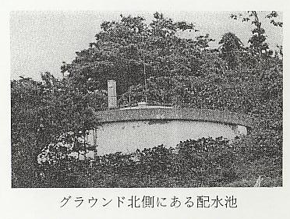
- 昭和50年4月
待ち望んでいた中央公民館完成
待ち望んでいた社会教育の殿堂、中央公民館が完成、4月12日に開館式が行われる。
開館に先き立って行われる開館式には、泊村出身中西利理ほか村内代表者を招き、催される。
- 昭和50年6月
〝ヒョウ〟農作物に大被害
5月31日昼2時すぎ、雷とともに2センチもある大きなヒョウが降り、村内では、梨約100町歩、西瓜約50町歩その他が被害を受け、被害総額は3億円をはるかに越えるものと推定。
図書の寄贈
林敬三元鳥取県知事から図書300冊の寄贈を受く。
- 昭和51年3月
村民体育館完成
着工されていた村民体育館建設工事はこのほど完工をみ、竣工式が3月25日に行われる。
- 昭和51年10月
老人専用バスを購入
9月25日に、その名も新しく、移動老人の家「おしどり号」が登場。
12月25日現在での利用状況は、延べ25日、乗者人数は640人で、走った距離は3,000キロ。
- 昭和51年11月
合銀泊出張所が支店に昇格
11月1日付で、山陰合同銀行泊出張所が、支店に昇格し、その名も「泊支店」と改められた。
昭和21年に泊代理店として開店して以来、泊村唯一の銀行として営業、このたびのよろこびとなった。
- 昭和52年9月
テニスコート新設工事はじまる
中央公民館裏にテニスコートの新設工事が始まった。このテニスコートは、公認コートとして活用されることになるが、完成は来春の予定。
統合選果所、操業を開始
農業構造改善事業で建設を進めていた統合選果所が、8月園に完成した。近代的設備を整え、目標選果35万箱で、品質や出荷が一元化され、労働力の省力化がはかられている。
奥山開発進む
奥山開発のうち、連絡道路3,000メートルは完成し、樹園地造成の完成も間近で、これからの梨栽培に期待がかけられている。
21年ぶりの海上御幸
大正15年に、大漁と海上安全の祈願行事として始められた港祭りの海上御幸は、戦争などの事情により中断され、昭和26年に25年ぶりに復活、その後、毎年続けられていたが、昭和31年の事故以来中止されていたもので、年配者にはなつかしく、若者はめずらしく、みんなで大漁祈願と海上安全を祈った。
海水浴場、宇谷に誕生
村内に3番目の海水浴場が、宇谷に誕生した。これは、県の施設基準に基づいており、きれいな水、白い砂、素朴な人情を求めて、年ごとにふえる県内外の観光客を受け入れて、村の観光事業発展に一役かっている。
国道9号線、全線歩道完成
昭和42年度から年次計画で施行されていた歩道新設工事で、このほど石脇漬物工場より西168メートルが完成した。建設省や関係機関にずっと要望していたもので、これで国道全線にわたって歩道が、完成したことになる。
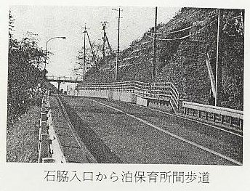
離岸堤さらに延長
第5次漁港整備事業として昭和49年から年次計画で実施している泊漁港の離岸堤が、昨年に引き続き、今年は45メートル延長され、全体で75メートルになった。
公民館前の庭園整備完了
村民の「いこい」の場である公民館、体育館周辺を整備して、よりよい環境作りを進めているが、11月に庭園整備を終了した。
これは、各部落からの寄贈による梅、メタセコイヤなど、これまでの庭木と調和をとりながら植込み、今後村民のいこいの庭とするものである。
連理根上り松も枯死 マツクイ虫異常発生
樹齢500年を経ているといわれ、国の天然記念物に指定されている「連理根上り松」のうち2本が、昨年より異常発生している松くい虫のため、懸命の対策にもかかわらず黄色く枯れてしまった。国と協議の上、残りの松のことを考え、11月に伐採した。
- 昭和53年4月
北溟中学生スクールバスで通学
北溟中学校は、4月4日の入学式から従来の定期バスに代ってスクールバス2台が購入され、通学の足となった。
7時15分発の第1便には、泊・園地区の生徒80名が乗り込んで行った。
- 昭和53年7月
とる漁業から育てる漁業
7月はじめ、波おだやかな尾後岬にて、アクアラング装備の地元、水産試験場の人たち5人によって、稚アワビ1万個が海中（水深5メートル）へ入れられた。
これは試験場で1年間育成されて7ミリ～15ミリになったもの。
磯場漁場工事が完成する秋ごろまで育成され、その間、発育状況などを観察して、磯場漁場へ放流される。
- 昭和53年9月
全国青年大会へ出場 女子ソフトボールチーム
泊村女子ソフトボールチームは9月3日、境港市で行われた県青年大会で全試合コールド勝ちの成績で堂々と優勝を獲得、全国大会への出場権をつかんだ。
なお、大会は11月9日の開会式から13日までの5日間、国立競技場を主会場として行われる。選手は次の皆さん。
桜井直美（石脇）・高沢愛子（泊4）・浦坂朋子（園）・浦田文子（園）・山中克枝（園）・
山田伸子（園）・森永真澄（園）・洞ケ瀬美矢子（園）・陶山真由美（原）・山田千秋（原）・
加嶋千秋（宇谷）
- 昭和53年10月
グラウンドに夜間照明灯・大時計設置
仕事や学校が終ってから運動ができるようにと、総合運動場に夜間照明（水銀投光器3基、2,400ワット）を設置し、10月末完成予定。また、泊村商工会青年部（部長坂田康則）が、運動場西側に大時計を設置した。これは、青年部会設立10周年記念としてである。
国・村指定天然記念物根上り松と小学校の大松、松食い虫でダウン
村の指定天然記念物で、小学校の校歌にも歌われている「大松」と、国の指定天然記念物で宇谷の「連理根上り松」（10本）のそれぞれ1本が、「マツクイムシ」の被害を受けて9月下旬に伐採された。
- 昭和54年12月
泊村合併60周年記念式典、歴史民俗資料館竣工、村民憲章なども制定。
泊村合併60周年記念式と歴史民俗資料館竣工式を、12月6日村民体育館で行った。式典には、平林知事（代理）をはじめ村内外の関係者160余人が出席、功労者の表彰、村民憲章・村の木・村の花の制定、泊村の歌の発表があった。

泊村の歌「わが故郷」
吉田啓文 作詞
村尾義晴 作曲

1、城山晴れて ふく風に 2、岬の見える 青い海 3、根上り松の おもかげを
こぼれる白い 梨の花 かもめも歌い とび交いて 歴史に永く 留めつつ
港を見れば 賑わいて 潮風かおる 砂浜に 人の心も 美しく
出てゆく船に 入る船 日ごとに寄せる 人の波 ゆたかな夢を かおらせて
歓喜の歌の わくところ 笑顔の花も 咲くところ 希望の明日を 呼ぶところ
愛せよ泊 わが故郷 護れよ泊 わが故郷 歌えよ泊 わが故郷

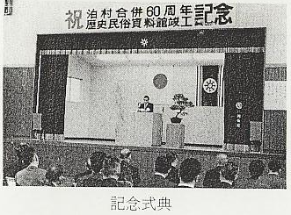
鳥取県民体育大会 少年ソフトボール投げで大会新記録
8月22日から24日までの3日間、倉吉市を中心に、第36回鳥取県民体育大会が開催された。
ソフトボール投（女子）優勝 泊小学校6年 森弥生 53メートル60大会新記録
- 昭和57年5月
漁村センターオープン 魅力ある漁村をめざして
漁業関係者と地域住民が一体となり、〝魅力ある漁村づくり〟を進める拠点として、昨年8月から建設が進められていた「泊村漁村センター」が完成し、4月19日にオープンした。
この漁村センターは、鉄筋コンクリート3階建、延面積603平方メートルの規模で、総事業費約8,465万円をかけて、泊区公民館と村消防車庫の跡地に建てられた。
建物は、1階に事務室、教養室、調理実習室、2階には約100人収容出来るステージ付きの大会議室、漁業従事者対象の健康診断や村民の各種検診が出来る診療室、倉庫、そして3階には和室の小会議室、研修室、図書室が整備されており、1階には村の消防車2台が格納出来る消防車庫も併設されている。
また、この漁村センターは漁業活動だけでなく、公民館活動や冠婚葬祭にも利用出来る多目的な集会施設となっているから、婦人会や子供会など各種団体の集会、研修会、あるいは結婚式、披露宴、法要などにも幅広く活用が出来る。
- 昭和57年12月
第1回グラウンド・ゴルフ大会
12月7日、村総合運動場において「第1回高齢者グラウンド・ゴルフ大会」が7チームの参加により、開催された。
この大会は、生涯スポーツ活動推進事業の中で開発された泊生まれの「グラウンド・ゴルフ」を通し、高齢者の体力つくり及び生きがいづくりを推進しようという目的で開かれた。
競技は、はだ寒い風が吹きつける中、約50名の選手が団体優勝と個人優勝を目指し、8ホールをまわった結果、団体は176打で原チーム、個人は26打の陶山厚（原）がそれぞれ優勝した。
第2回泊村駅伝競走大会 南部忠平杯はどのチームへ？
村駅伝競走大会にと、南部忠平鳥取女子短大学長から、10月6日優勝杯がプレゼントされた。南部忠平学長は、ロサンゼルス・オリンピック3段跳びの優勝者で、今年の夏、村民体育館で「スポーツと人生」と題しての講演を機会に、「村のために、何か出来ることがあれば」と今回の寄贈となった。
この五輪金メダリストからいただいた記念すべき優勝杯は〝南部杯〟として、今大会から優勝チームに贈られる。
- 昭和58年9月
村に外人さんがやって来た‐地引き網で国際交流
8月30日から5日間、三朝町で「水―岩石相互作用国際集会」が開催され、24か国からおよそ300人の研究者が集まったが、9月2日には、同伴の婦人や子供ら40人が私たちの村を訪れた。
まず、村民体育館で民踊グループが踊りを披露、続いて歴史民俗資料館と県栽培漁業センターを見学し、その後全員で、宇谷海水浴場で地引き網を楽しんだ。
国が違い、たとえ言葉は通じなくても、身振り手振りとそして温かな気持で、十分に心と心の通い合ったひととき‐私たちの村が国際色豊かに彩られた1日であった。
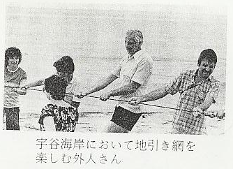
- 昭和58年11月
待望の商工会館ついにオープン
商工会員の長年の念願であった泊村商工会館が、11月30日ついに完成、オープンした。およそ3,700万円の事業費をかけて完成したこの会館は、延面積約263平方メートルの鉄骨2階建で、モダンな白亜の建物である。1階には、事務室、15畳敷きの明るい和室の相談室、記帳指導室などがあり、2階には雄大な日本海をバックに110人収容出来る研修室がある。この研修室は、多目的に活用出来るよう、中央にスライディングウォールが設置してあるから、1度に2つの研修会や会議が開催出来ることになる。
1月17日に盛大に開催された竣工式には、土地所有者である中西利理（東京都在住）をはじめ、多数の来賓を迎えて、およそ100人が出席。会館建設に大きな功績があったとして、中西ら3人に感謝状が贈られた。
また、1月26日には、東京オリンピック（日本女子バレーボール）金メダリストの中村昌枝（旧姓河西）を迎えて、竣工記念講演会を開催。「企業経営に生かすリーダーシップ」と題する2時間あまりの講演があった。
- 昭和58年11月
地震、安眠を直撃
10月31日未明、強い地震があった。中部地区を震源地としたこの地震は、震度4の中震でマグニチュード6.3を記録。倉吉市や三朝町、そして私たちの村からもけが人が出たのをはじめ、タンスが倒れたり、民家の屋根がわらが落ちるなど、昭和18年9月10日の鳥取大地震（震度6、M7.4）、昭和27年7月18日の吉野地震（震度4）以来の大きな被害が出た。村内の被害は、
民家（主に屋根がわらの損傷、壁のきれつなど）
園19軒 原2軒 宇谷7軒 合計28軒
墓石の倒れたもの 村内多数
道路のきれつ‐小浜大谷線、園飯場線、石脇東屋敷線
- 昭和59年2月
泊漁港関連道（村道甲亀山線）漁業振興担って盛大に開通式
私たち村民の、長年の念願であった泊漁港関連道（村道甲亀山線）の新設工事が完了し、2月22日に、その完成を祝って盛大に開通式を行った。
泊村漁業協同組合の市場を会場として行われた開通式には、島田衆議院議員（代理）をはじめ、西尾県知事や県議会議員、漁業関係者ら80人が出席。村長の式辞に続いて、県漁港課長の工事経過報告があった。引き続いて取り行われた神事では、村長らが玉串をささげて、漁業の発展と交通安全を祈願。その後、村長と県知事の手によってテープカットされ、全員で自動車パレードを行い、泊漁港関連場の完成を祝った。
これまで、泊地区と石脇地区は、甲亀山で分断されており、国道9号線が唯一の生活道路であった。また、国道からの泊港までの区間は、住宅密集地で道路も狭く、自動車の交通量の増大によって危険が伴うこともあった。さらに、昭和56年には石脇地区に県栽培漁業センターが設置され、第7次漁港整備事業による漁港の改修事業着手など、新しい漁業への転換期を迎えて、漁業振興のためにも、泊と石脇を結ぶ直通道路の必要性が高まって来た。そして、昭和55年10月に着手。総事業費は5億3,100万円で、そのうち15分の14にあたる4億9,560万円が国・県費で、村費は残り3,540万円。延長1,062メートル、幅員7メートルに及ぶ国道なみのこの道路は、3か年の工期を経て、昨年12月に完成した。そして、今年1月23日には県から村へ道路引継がなされ、いよいよ村道甲亀山線として供用開始した。
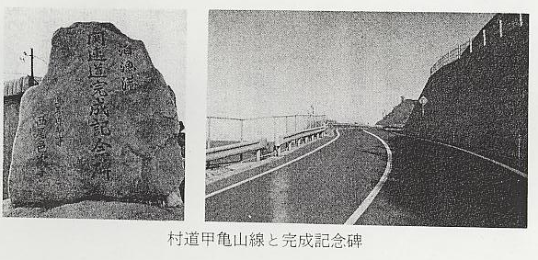
8キロの大規模農道 原と筒地を結ぶ大動脈
農用地の有効利用と農作業の合理化を目指して、総延長およそ8キロにわたる農道の新設工事が、昭和60年度内の完成を目標に、順調に進められている。
この工事は、県営泊地区農免農道事業といい、昭和55年度に着手した大規模なもので、県道倉吉青谷線の原地区から山間部を縫って、県道泊絹見青谷線の筒地地区に通じる農道である。現在、筒地地区と園地区の2か所で工事が進められているが、完成すると本村の重要な動脈として大きな役割を果たすものである。
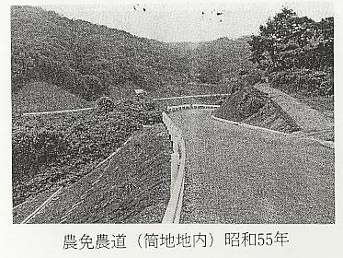
- 昭和59年4月
泊小学校を全面移転 移転先は中央公民館南側を予定
泊小学校の全面移転に向けての学校改築調査費166万円が計上された。
泊小学校の正面の木造校舎は、昭和28年に建設以来30年が経過しているために老朽化が激しく、危険校舎となっている。また、校地は8,150平方メートルと狭く、国の設置基準の半分しかないのが現状である。交通の便の悪い高台にあり、日本海から吹きつける潮風を直接受けるために、学校施設の痛みが激しく、各方面からの移転改築の要望が強く出されていた。
このため、村議会議員や教育委員、区長ら30人で構成する〝小学校危険校舎改築審議会
（山本展久会長）〟を設置。新校舎建設の場合、現在地で改築するが、全面移転とするか審議を重ねて来たが、3月27日に開催された審議会で、全面移転することに決定した。移転先は、村中央公民館の南側（国道9号線以南）の丘陵地を予定し、今年度から基本調査に取りかかる計画である。
- 昭和60年8月
泊小学校の全面移転 来月から用地造成に着手 学校用地として20,000平方メートルを確保
今年4月から開始した用地買収は、土地所有者の全面的協力によって、7月にはすべて完了した。
予定地への進入道路となる村道小学校線の新設工事は、7月から着工、今、急ピッチで進められている。この道路は、石脇地区の通称茶屋を走る県道から入り、学校予定地までの延長500メートル、幅員5メートルの道路で、工事の完了は61年度である。
一方、用地の造成は、陸上自衛隊第13師団の作業隊60人が、9月19日からおよそ3か月の日数をかけて土木工事に取り組むことになっている。
また、児童の通学路には、横断歩道橋を新設、村中央公民館の駐車場付近から、まっすぐ国道とトンネルの上を通る。学校までの延長は220メートル、その幅員は2メートルという歩道橋である。
棒高跳びで4メートル25をクリア
8月25日までの1週間にわたって、北海道で開かれていた全国中学校選抜競技大会の陸上男子棒高跳びで、泊6区の鳥羽圭司（北溟中3年）が見事日本一に輝いた。鳥羽がクリアしたのは4メートル25で、8月10日に行われた中国中学陸上競技大会でマークした4メートル20を、5センチも上回る記録である。
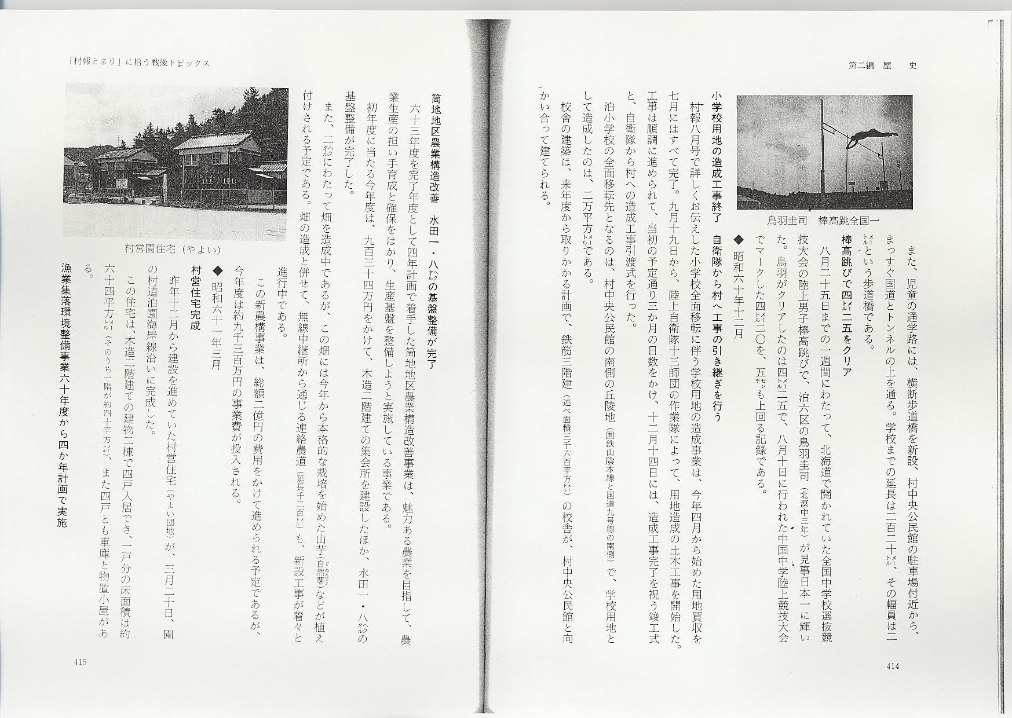
- 昭和60年12月
小学校用地の造成工事終了 自衛隊から村へ工事の引き継ぎを行う
村報8月号で詳しくお伝えした小学校全面移転に伴う学校用地の造成事業は、今年4月から始めた用地買収を7月にはすべて完了。9月19日から、陸上自衛隊第13師団の作業隊によって、用地造成の土木工事を開始した。工事は順調に進められて、当初の予定通り3か月の日数をかけ、12月14日には、造成工事完了を祝う竣工式と、自衛隊から村への造成工事引渡式を行った。
泊小学校の全面移転先となるのは、村中央公民館の南側の丘陵地（国鉄山陰本線と国道9号線の南側）で、学校用地として造成したのは、20,000平方メートルである。
校舎の建築は、来年度から取りかかる計画で、鉄筋3階建（述べ面積3,600平方メートル）の校舎が、村中央公民館と向かい合って建てられる。

筒地地区農業構造改善 水田1.8ヘクタールの基盤整備が完了
63年度を完了年度として4年計画で着手した筒地地区農業構造改善事業は、魅力ある農業を目指して、農業生産の担い手育成と確保をはかり、生産基盤を整備しようと実施している事業である。
初年度に当たる今年度は、934万円をかけて、木造2階建ての集会所を建設したほか、水田1.8ヘクタールの基盤整備が完了した。
また、2ヘクタールにわたって畑を造成中であるが、この畑には今年から本格的な栽培を始めた山芋（自然薯）などが植え付けされる予定である。畑の造成と併せて、無線中断所から通じる連絡農道（延長1,200メートル）も、新設工事が着々と進行中である。
この新農構事業は、総額2億円の費用をかけて進められる予定であるが、今年度は約9,300万円の事業費が投入される。
- 昭和61年3月
村営住宅完成
昨年12月から建設を進めていた村営住宅（やよい団地）が、3月20日、園の村道泊園海岸線沿いに完成した。
この住宅は、木造2階建ての建物2棟で4戸入居でき、1戸分の床面積は約64平方メートル（そのうち1階が約40平方メートル）、また4戸とも車庫と物置小屋がある。
漁業集落環境整備事業60年度から4か年計画で実施
事業内容は次の通りである。
⑴漁業集落道の整備
⑵漁業集落排水路施設の整備
⑶防災緑地の整備
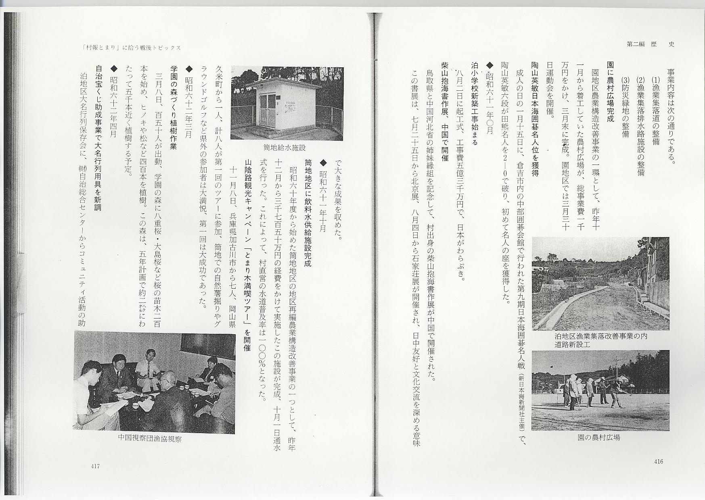
園に農村広場完成
園地区農業構造改善事業の一環として、昨年11月から着工していた農村広場が、総事業費1,000万円をかけ、3月末に完成。園地区では3月30日運動会を開催。
陶山英敏日本海囲碁名人位を獲得
成人の日の1月15日に、倉吉市内の中部囲碁会館で行われた第9期日本海囲碁名人戦（新日本海新聞社主催）で、陶山英敏6段が田熊名人を2‐0で破り、初めて名人の座を獲得した。
- 昭和61年○月
泊小学校新築工事始まる
8月2日に起工式、工事費5億3,000万円で、日本がわらぶき。
柴山抱海書作展、中国で開催
鳥取県と中国河北省の姉妹縁組を記念して、村出身の柴山抱海書作展が中国で開催された。
この書展は、7月25日から北京展、8月4日から石家荘展が開催され、日中友好と文化交流を深める意味で大きな成果を収めた。
- 昭和61年10月
筒地地区に飲料水供給施設完成
昭和60年度から始めた筒地地区の地区再編農業構造改善事業の1つとして、昨年12月から3,750万円の経費をかけて実施したこの施設が完成、10月1日通水式を行った。これによって、村直営の水道普及率は100%となった。
山陰路観光キャンペーン「とまり木満喫ツアー」を開催
11月8日、兵庫県加古川市から7人、岡山県久米町から1人、計8人が第1回のツアーに参加、筒地での自然薯掘りやグラウンドゴルフなど県外の参加者は大満悦、第1回は大成功であった。
- 昭和62年3月
学園の森づくり植樹作業
3月8日、150人が出動、学園の森に八重桜・大島桜など桜の苗木200本を始め、ヒノキや松など400本を植樹。この森は、5年計画で約2ヘクタールにわたって5,000本近く植樹する予定。
- 昭和62年4月
自治宝くじ助成事業で大名行列用具を新調
泊地区大名行列保存会に、㈶自治総合センターからコミュニティ活動の助成として200万円の助成金が交付された。この助成金で宮太鼓や幟負、大傘、大対などの行列用具を新調した。
- 昭和62年7月
中国河北省水産部の調査団が村漁協を視察
7月3日、村漁業協同組合に中国河北省の水産部門調査団が訪れ、橋本是組合長らと意見交換を行った。一行は、育てて捕る漁業についての説明に興味深く聴き入っていた。
- 昭和62年10月号外
台風19号村を直撃、被害甚大
10月17日未明、台風19号が泊村を直撃、時間雨量60～70ミリの集中豪雨で、浸水家屋70戸、半壊・一部損壊家屋3戸、一般道路を始め農道や農地の土砂崩れ、がけ崩れなどは500か所近くにものぼった。また、冠水した水田からは大量の稲が流出、泊保育所などの公共施設にも大きな被害が出た。
被害総額は10億円を超え、同様に台風災害を受けた青谷町と東郷町、羽合町などの被害状態を上回るものだといわれている。
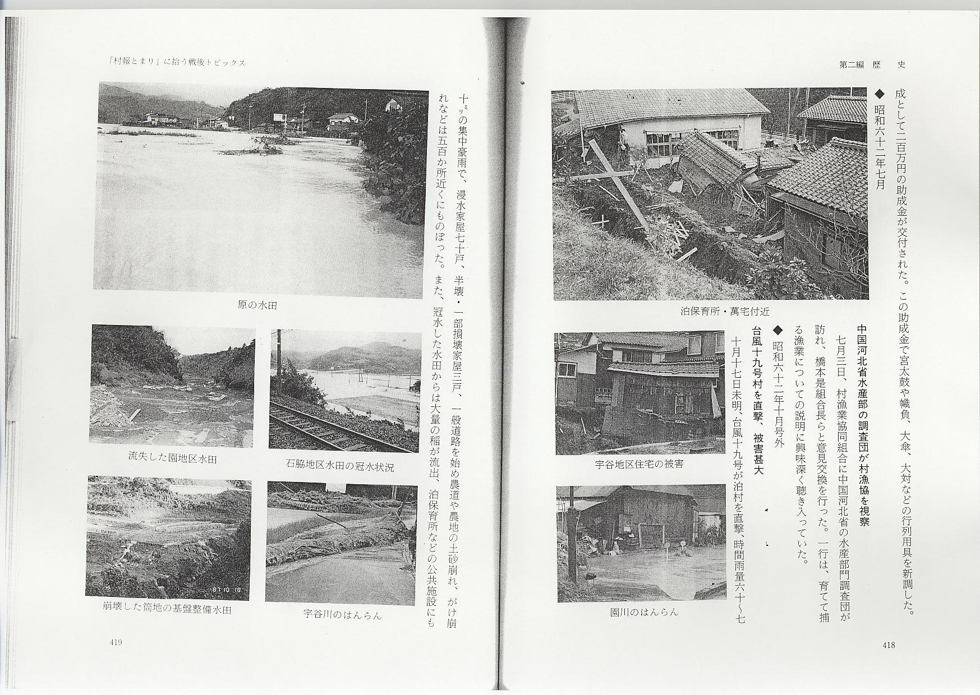
- 昭和62年12月
泊小学校を懐かしむ村民の集い
創立115年を迎えた泊小学校は、来年度全面移転するが、移転前の最後の創立記念日の11月29日、「泊小学校を懐かしむ村民の集い」が開かれ、400人の村民らが集まった。
児童の作品展、学校の沿革が一目でわかる写真や資料の展示、元PTAが演じた「お地蔵」劇など盛会であった。
- 昭和63年4月
とまりちか道完成
昭和62年末より工事にかかっていた泊駅前地下道が4月に完成、渡り初めを行った。
列車利用客など国道横断に困難をきたしていたがこれで安全、スムースに通行できるようになった。
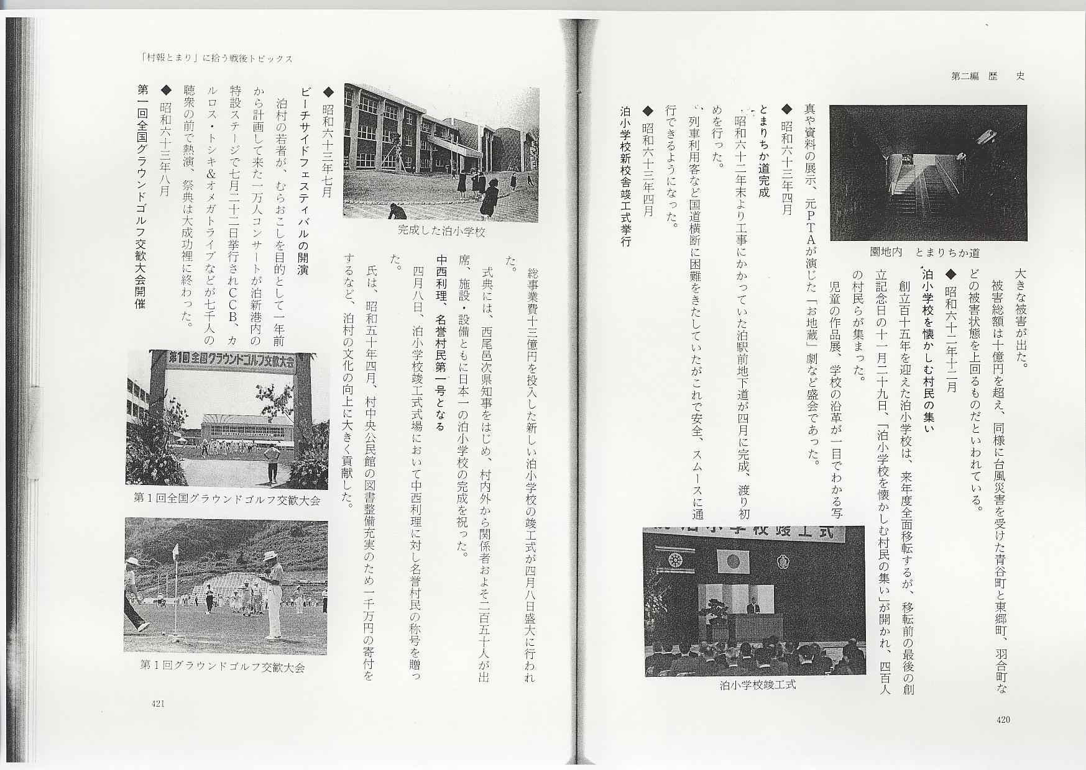
- 昭和63年4月
泊小学校新校舎竣工式挙行
総事業費13億円を投入した新しい泊小学校の竣工式が4月8日盛大に行われた。
式典には、西尾邑次県知事をはじめ、村内外から関係者およそ250人が出席、施設・設備ともに日本一の泊小学校の完成を祝った。
中西利理、名誉村民第1号となる
4月8日、泊小学校竣工式式場において中西利理に対し名誉村民の称号を贈った。
氏は、昭和50年4月、村中央公民館の図書整備充実のため1,000万円の寄付をするなど、泊村の文化の向上に大きく貢献した。
- 昭和63年7月
ビーチサイドフェスティバルの開演
泊村の若者が、むらおこしを目的として1年前から計画して来た1万人コンサートが泊新港内の特設ステージで7月22日挙行されCCB、カルロス・トシキ＆オメガトライブなどが7,000人の聴衆の前で熱演、祭典は大成功裡に終わった。
- 昭和63年8月
第1回全国グラウンドゴルフ交歓大会開催
8月20日と21日の2日間、新しい泊小学校運動場において全国から集まった741人の選手が技を競い、発祥の地泊の村で意義深い大会は成功裡に終った。

